




BỘ CÔNG THƯƠNG
TRƯỜNG ĐẠI HỌC CÔNG THƯƠNG TP.HCM
KHOA CÔNG NGHỆ THÔNG TIN


HỆ THỐNG NHẬN DIỆN
MỆNH GIÁ TIỀN VIỆT NAM
QUA CAMERA TRÊN THIẾT BỊ DI ĐỘNG
Khảo sát nghiệp vụ – Kế hoạch thực hiện – Phân tích hệ thống
Giảng viên hướng dẫn: Nguyễn Xuân Phi
Sinh viên thực hiện:
1. 2001230522_Đặng Quang Minh
2. 2001230 – Trương Khả Hào
3. 2001230 – Trương Minh Lạc

TP. HỒ CHÍ MINH – 2026
MỤC LỤC

Mục Lục
MỞ ĐẦU 4
CHƯƠNG 1: TỔNG QUAN 5
1.1. GIỚI THIỆU 5
1.1.1. Đặt vấn đề 5
1.1.2. Lý do chọn đề tài 5
1.2. MỤC TIÊU VÀ PHẠM VI ĐỀ TÀI 5
1.2.1. Mục tiêu đề tài 5
1.2.2. Phạm vi và giới hạn 6
1.3. KHẢO SÁT HỆ THỐNG 7
1.3.1. Căn cứ và phương pháp khảo sát 7
1.3.2. Cơ cấu tổ chức và các bên tham gia 7
1.3.3. Hiện trạng và quy trình trước khi có ứng dụng 8
1.4. QUY TRÌNH NGHIỆP VỤ ĐỀ XUẤT 8
1.4.1. Nghiệp vụ nhận diện mệnh giá tiền 8
1.4.2. Nghiệp vụ thiết lập hỗ trợ người dùng 9
1.4.3. Quy tắc nghiệp vụ và yêu cầu chất lượng 9
CHƯƠNG 2: PHÂN TÍCH HỆ THỐNG 11
2.1. GIỚI THIỆU 11
2.2. MÔ HÌNH HÓA NGHIỆP VỤ 11
2.2.1. Sơ đồ Use Case nghiệp vụ 11
2.2.2. Mô hình hóa quy trình nghiệp vụ 12
2.3. MÔ HÌNH HÓA CHỨC NĂNG 19
2.3.1. Sơ đồ Use Case hệ thống 19
2.3.2. Đặc tả Use Case hệ thống 20
2.4. SƠ ĐỒ LỚP 27
2.4.1. Sơ đồ lớp mức phân tích 27
2.4.2. Sơ đồ lớp mức thiết kế 27
TÀI LIỆU THAM KHẢO 29

CHƯƠNG 1: TỔNG QUAN
1.1 Giới thiệu | 1.2 Mục tiêu, phạm vi | 1.3 Khảo sát | 1.4 Quy trình nghiệp vụ
CHƯƠNG 2: PHÂN TÍCH HỆ THỐNG
2.1 Giới thiệu | 2.2 Nghiệp vụ | 2.3 Chức năng | 2.4 Sơ đồ lớp
CHƯƠNG 3: THIẾT KẾ VÀ HIỆN THỰC HÓA
3.1 Công nghệ | 3.2 Kiến trúc | 3.3 Dữ liệu | 3.4 Thuật toán | 3.5 Giao diện
CHƯƠNG 4: THỰC NGHIỆM, DEMO VÀ ĐÁNH GIÁ
4.1 Môi trường | 4.2 Demo | 4.3 Kiểm thử | 4.4 Đánh giá

CHƯƠNG 3: THIẾT KẾ VÀ HIỆN THỰC HÓA HỆ THỐNG

3.1. Công nghệ sử dụng và môi trường phát triển
Flutter/Dart tổ chức giao diện và dịch vụ di động. Android chạy camera sau và TensorFlow Lite cục bộ; web chỉ mô phỏng. pubspec khai báo Dart≥3.3<4.0, Flutter≥3.41; SDK build cụ thể không ghim trong repository.
Package | Version | Vai trò
camera | ^0.11.0+2 | Camera YUV420, Torch
tflite_flutter | ^0.11.0 | Model float32, CPU 4 threads
image | ^4.2.0 | Tiền xử lý
permission_handler | ^11.3.1 | Quyền camera
flutter_tts | ^4.2.3 | TTS vi-VN
vibration | ^3.2.1 | Rung
shared_preferences | ^2.5.6 | Cấu hình cục bộ
light_sensor | ^3.0.2 | Lux Auto-Flash
path_provider/share_plus | ^2.1.6/^13.3.1 | Khai báo, không thấy dùng trong quét

3.2. Kiến trúc phần mềm và mã nguồn
Luồng: CameraService → ImageConverter/ImageQualityService → MoneyDetector/TFLite → YOLO decoder/NMS → DetectionResult → RecognitionController → TTS/rung/UI. NativeScanBackend xử lý quyền và Auto-Flash; ScanSession tuần tự hóa tài nguyên, generation token loại kết quả đến muộn.
Module | Trách nhiệm
screens/recognition, permission, settings, guide | Bốn giao diện
controllers/recognition_controller.dart | Ngưỡng, khóa, cảnh báo
controllers/scan_session.dart | Vòng đời/token
services/camera_service.dart | Camera/stream/Torch
services/scan_backend_native.dart | Backend Android/Auto-Flash
services/money_detector.dart | TFLite/inference
services/speech_service, haptic_service | TTS/rung
services/settings_service.dart | Preferences
utils/image_converter, yolo_decoder, nms | Ảnh/YOLO/NMS
models, core/models | Kết quả/cấu hình/state
scan_backend_web.dart | Mô phỏng web
[KHUNG CHÈN HÌNH 3.1] Kiến trúc phân tầng
Hình 3.1: Kiến trúc phân tầng
[KHUNG CHÈN HÌNH 3.2] Cây thư mục lib
Hình 3.2: Cây thư mục lib

3.3. Dữ liệu và lưu trữ cục bộ
DetectionResult chứa denomination, side, confidence, boxes, status, message, inferenceTimeMs, timestamp, isMock, brightness. BoundingBox giữ tọa độ chuẩn hóa/class/score. UI state gồm ready, scanning, recognized, lockedAnnounced, unclear, error. Candidate và counter chỉ nằm trong phiên. AppSettings lưu rung và SpeechRateOption slow/normal/fast bằng SharedPreferencesAsync, khóa vibration_enabled/speech_rate; mặc định true/normal. Không thấy ghi ảnh/lịch sử.

3.4. Hiện thực hóa chức năng và thuật toán

3.4.1. Camera, quyền và lifecycle
Xin quyền camera, nạp model rồi khởi tạo camera sau medium/YUV420, tắt audio. Giới hạn frame 120 ms, bỏ frame nếu frame trước còn chạy. Dừng stream tắt Torch; ẩn màn hình/nền giải phóng camera và token vô hiệu callback cũ.

3.4.2. Độ sáng và Auto-Flash
Brightness là mean luma Y (0–255), tooDark<35, tooBright>240. Có lux: ảnh tooDark và lux<60 ba frame thì thử bật Torch một lần/phiên. Tắt lux≥100 ổn định 1.200 ms. Không có lux: tắt tạm, chờ 900 ms, cần 2 frame brightness≥55; sau 3 giây bật lại, đo lại sau 15 giây. Sau khi bật bỏ frame quá sáng trong 1.200 ms. Hai ngưỡng và thời gian xác nhận hạn chế nhấp nháy. Không có lời TTS xác nhận bật thành công.
if (tooDark && lux < 60) { darkFrames++; if (darkFrames >= 3) setTorch(true); }
[KHUNG CHÈN HÌNH 3.3] Thu nhận, suy luận và quyết định Flash
Hình 3.3: Thu nhận, suy luận và quyết định Flash

3.4.3. TFLite, confidence và BR03
Model best_float32.tflite được kiểm tra contract, chạy isolate; input đọc theo tensor, pipeline 416, letterbox. Decoder floor 0,40; ngưỡng nhận 0,78; NMS IoU 0,45. Controller cần ba frame liên tiếp cùng mệnh giá.
minimumConfidence = 0.78; requiredStableFrames = 3

3.4.4. Khóa lượt và BR05
Sau ba frame, lockedAnnounced khóa kết quả. Chỉ noMoney tăng _emptyFrames; đủ bốn frame gọi _beginNextTurn. skippedBusy không đổi counter; frame khác reset counter trống. Hai tờ cùng mệnh giá thành hai lượt sau bốn frame trống.
if (++_emptyFrames >= requiredEmptyFrames) _beginNextTurn();
[KHUNG CHÈN HÌNH 3.4] Trạng thái khóa và mở lượt mới
Hình 3.4: Trạng thái khóa và mở lượt mới

3.4.5. Cảnh báo
Box area 0,08–0,88; lệch ngang khi centerX<0,30 hoặc >0,70, confidence vị trí≥0,55. Hướng dẫn chờ ba frame cùng nội dung; cooldown 3.500 ms. Backend cũng tạm ngưng phân loại 3.500 ms sau ba status cảnh báo.

3.4.6. TTS và rung
TTS vi-VN, volume 1, awaitSpeakCompletion; token _request dừng yêu cầu cũ. Tốc độ 0,35/0,5/0,7. _resultSpeechInProgress ưu tiên kết quả hơn hướng dẫn. Rung thành công 150 ms; mẫu lỗi [0,100,100,100].

3.4.7. UC04, UC05
SettingsController lưu tốc độ/rung. GuideScreen có ba bước: đưa tiền, giữ yên, nghe kết quả và đưa tiền ra; nút nghe dùng tốc độ đã lưu.

3.5. Giao diện và Accessibility
Bốn màn hình: nhận diện, quyền camera, tùy chọn, hướng dẫn. Có tương phản navy/vàng, vùng chạm ≥48 px, nút ≥56 px, Semantics và liveRegion; cỡ chữ tùy widget.
[KHUNG CHÈN HÌNH 3.5] Màn hình nhận diện
Hình 3.5: Màn hình nhận diện
[KHUNG CHÈN HÌNH 3.6] Quyền camera, tùy chọn, hướng dẫn
Hình 3.6: Quyền camera, tùy chọn, hướng dẫn

KẾT CHƯƠNG 3
Chương 3 mô tả công nghệ, kiến trúc, dữ liệu và các ngưỡng trong source; hình giao diện là khung chờ nhóm bổ sung.

CHƯƠNG 4: THỰC NGHIỆM, DEMO VÀ ĐÁNH GIÁ KẾT QUẢ

4.1. Môi trường và kịch bản
Android thật dùng camera sau, model float32, minSdk≥24; không có biên bản đo cấu hình thiết bị. Samsung A15 chỉ được nhắc trong ghi chú hiệu chỉnh. Chrome là mô phỏng. Model có 18 class: hai mặt của 9 mức 1.000 đến 500.000 đồng. Kịch bản gồm đủ/tối, gần/xa/nghiêng, mờ, tràn viền, nhiều tờ, cùng mệnh giá liên tiếp, đưa ra/vào lại.

4.2. Demo
Mở app: quyền → nạp model/camera → stream và lời mời.
Nhận diện: ba frame cùng nhãn, confidence≥0,78 → hiển thị, TTS, rung tùy chọn.
Thiếu sáng: ba frame tối/lux<60 bật Torch; lỗi thì nhắc đủ sáng; lux≥100/1,2 s thì tắt.
Sai vị trí: status tương ứng và hướng dẫn, cooldown 3,5 s.
Đổi tờ: bốn frame trống mở lượt, cả khi cùng mệnh giá.
UC04/05: lưu thiết lập, đọc ba bước; Chrome chỉ mô phỏng.
[KHUNG CHÈN HÌNH 4.1] Bố trí demo
Hình 4.1: Bố trí demo
[KHUNG CHÈN HÌNH 4.2] Kết quả nhận diện
Hình 4.2: Kết quả nhận diện

4.3. Kiểm thử BR và UC
Đây là ma trận đối chiếu code, không phải kết quả chạy thử. Accuracy, latency và khả năng sử dụng cần đo trên thiết bị.
Mã | Ca | Đối chiếu mã nguồn
BR01/UC01 | Quyền camera | Có nhánh quyền; cần thử máy
BR02 | 9 mệnh giá/18 class | Mapper có; chưa đo coverage
BR03 | 0,78 và 3 frame | Có
BR04 | Ảnh lỗi/nhiều tờ | Status/hướng dẫn; cần thử
BR05 | Khóa/4 frame trống | Có
BR06 | Đọc đủ đơn vị | Dùng spokenText; nghe thử
BR07/UC04 | Lưu/nạp cấu hình | Có SharedPreferences
BR08 | Không lưu ảnh/lịch sử | Không thấy ghi trong luồng
BR09 | TTS lỗi | Có xử lý lỗi; thử máy
UC05 | Ba bước/nghe | Có UI/TTS callback
Auto-Flash | Tối/bật lỗi/đủ sáng | Có logic lux/fallback; thử phần cứng
Lifecycle | Ẩn/nền tắt Torch | Có stop/dispose; thử Android
[KHUNG CHÈN HÌNH 4.3] Ma trận kiểm thử
Hình 4.3: Ma trận kiểm thử

4.4. Đánh giá và hướng phát triển
Code đã triển khai camera, TFLite cục bộ, ngưỡng và ổn định, khóa lượt, TTS, rung, lưu cấu hình và Auto-Flash. Chưa có accuracy/recall, ma trận nhầm, latency hay đánh giá người khiếm thị. Nhận biết vật lạ/nhiều tờ, giọng đọc và ngưỡng lux cần thử thực tế. Auto-Flash chưa đọc câu xác nhận bật thành công. Tiếp theo cần lập bộ test theo mệnh giá/mặt/ánh sáng/góc/thiết bị, đo lỗi và thời gian, thử với người dùng ưu tiên, ghi biên bản không lưu ảnh riêng tư.

KẾT CHƯƠNG 4
Chương 4 phân biệt logic có trong mã với kết quả thực nghiệm chưa đo. Kết luận hiệu năng cần dựa trên chạy thử Android.
TÀI LIỆU THAM KHẢO
DANH MỤC CÁC KÝ HIỆU VÀ CHỮ VIẾT TẮT
Viết tắt | Tiếng Anh | Tiếng Việt
AI | Artificial Intelligence | Trí tuệ nhân tạo
TTS | Text-to-Speech | Chuyển văn bản thành giọng nói
UML | Unified Modeling Language | Ngôn ngữ mô hình hóa thống nhất
BUC | Business Use Case | Ca sử dụng nghiệp vụ
UC | Use Case | Ca sử dụng hệ thống
BR | Business Rule | Quy tắc nghiệp vụ
UI/UX | User Interface / User Experience | Giao diện và trải nghiệm người dùng
FPS | Frames Per Second | Số khung hình mỗi giây
SDK | Software Development Kit | Bộ công cụ phát triển
API | Application Programming Interface | Giao diện lập trình
JSON | JavaScript Object Notation | Định dạng dữ liệu
RGB | Red Green Blue | Không gian màu
YUV | Luma/chrominance | Độ sáng/sắc độ
CPU | Central Processing Unit | Bộ xử lý
TFLite | TensorFlow Lite | AI trên thiết bị
NMS | Non-Maximum Suppression | Lọc hộp trùng
DANH MỤC CÁC HÌNH VẼ VÀ ĐỒ THỊ

Hình 2.1: Sơ đồ Use Case nghiệp vụ 12
Hình 2.2: Sơ đồ hoạt động nghiệp vụ nhận diện mệnh giá tiền 15
Hình 2.3: Sơ đồ tuần tự nghiệp vụ nhận diện mệnh giá tiền 16
Hình 2.4: Sơ đồ cộng tác nghiệp vụ nhận diện mệnh giá tiền 16
Hình 2.5: Sơ đồ hoạt động nghiệp vụ thiết lập hỗ trợ 18
Hình 2.6: Sơ đồ tuần tự nghiệp vụ thiết lập hỗ trợ 19
Hình 2.7: Sơ đồ cộng tác nghiệp vụ thiết lập hỗ trợ 19
Hình 2.8: Sơ đồ Use Case hệ thống 20
Hình 2.9: Sơ đồ lớp mức phân tích 28
Hình 2.10: Sơ đồ lớp mức thiết kế 29

Hình 3.1: Kiến trúc và luồng dữ liệu
Hình 3.2: Cây thư mục mã nguồn
Hình 3.3: Luồng suy luận và Auto-Flash
Hình 3.4: Máy trạng thái phiên quét
Hình 3.5: Màn hình nhận diện
Hình 3.6: Màn hình hỗ trợ
Hình 4.1: Bố trí Demo
Hình 4.2: Kết quả nhận diện
Hình 4.3: Kịch bản thiếu sáng
Hình 4.4: Ma trận kiểm thử

MỞ ĐẦU
Đề tài “Hệ thống nhận diện mệnh giá tiền Việt Nam qua camera trên thiết bị di động” hướng đến việc hỗ trợ người khiếm thị và người có thị lực hạn chế xác định mệnh giá của một tờ tiền bằng thông báo tiếng Việt. Trọng tâm của hệ thống là một quá trình sử dụng đơn giản: người dùng đưa tờ tiền vào trước camera, tiếp nhận hướng dẫn khi cần điều chỉnh và nhận kết quả khi hệ thống có đủ cơ sở công nhận.
Báo cáo trình bày nội dung theo cấu trúc của học phần Phân tích thiết kế hệ thống. Chương 1 trình bày lý do chọn đề tài, mục tiêu, phạm vi, hiện trạng nghiệp vụ, các bên tham gia, biểu mẫu và kế hoạch thực hiện. Chương 2 mô hình hóa hai nghiệp vụ chính, xác định chức năng hệ thống và đặc tả luồng thành công, dòng thay thế, điều kiện trước và sau của từng Use Case.
Nội dung hiện trạng trong báo cáo được xây dựng từ tài liệu mô tả nghiệp vụ và phân tích tình huống sử dụng. Chưa có bảng tổng hợp phản hồi khảo sát hoặc số liệu thử nghiệm được cung cấp; vì vậy, các biểu mẫu khảo sát là mẫu đề xuất, không phải bằng chứng về một cuộc khảo sát đã thực hiện. Những lựa chọn liên quan đến danh sách mệnh giá, thiết bị, ngưỡng công nhận kết quả và thời gian thực hiện sẽ được xác nhận khi triển khai.
Phạm vi báo cáo này đáp ứng ba mục trong yêu cầu đánh giá: khảo sát và mô hình hóa nghiệp vụ; lập kế hoạch, phân công công việc; lập Use Case nghiệp vụ, Use Case hệ thống và đặc tả. Các sơ đồ hoạt động, tuần tự, cộng tác được bổ sung theo form mẫu để giải thích hai nghiệp vụ. Sơ đồ lớp mức phân tích và mức thiết kế được trình bày ở cuối Chương 2; các hình cần cập nhật theo luồng nhận diện tự động được giữ làm mẫu để nhóm thay thế.

CHƯƠNG 1: TỔNG QUAN

1.1. GIỚI THIỆU

1.1.1. Đặt vấn đề
Trong tình huống sử dụng tiền mặt, người dùng cần biết mệnh giá trước khi lựa chọn tờ tiền để chi trả hoặc tiếp nhận tiền từ người khác. Việc dựa vào chữ số, màu sắc và hình ảnh trên tờ tiền có thể gây khó khăn cho người khiếm thị hoặc người có thị lực hạn chế. Nếu chưa có công cụ hỗ trợ phù hợp, người dùng có thể cần ghi nhớ vị trí sắp xếp tiền hoặc nhờ người khác đọc mệnh giá.
Bài toán đặt ra là cung cấp một công cụ hỗ trợ nhận biết mệnh giá trên điện thoại, với số thao tác ít và phản hồi dễ tiếp nhận. Một dự đoán bằng hình ảnh chỉ tạo ra giá trị sử dụng khi kết quả được chuyển thành thông báo rõ ràng, đúng ngữ cảnh và không lặp liên tục. Do đó, đề tài cần phân tích đồng thời quy trình nhận diện, cách xử lý kết quả chưa xác định và phương thức hỗ trợ người dùng.

1.1.2. Lý do chọn đề tài
Nhóm lựa chọn đề tài vì nhu cầu hỗ trợ tiếp cận thông tin về tiền có mục tiêu cụ thể, gần với tình huống sinh hoạt hằng ngày và phù hợp để xây dựng một ứng dụng thử nghiệm ở bậc cử nhân. Đề tài kết hợp kiến thức xử lý ảnh, mô hình nhận diện và lập trình di động với phương pháp phân tích thiết kế hệ thống, giúp nhóm chuyển yêu cầu sử dụng thành các sơ đồ và chức năng có thể triển khai.
Về phạm vi học thuật, nhóm tập trung vào nhận diện từng tờ tiền và thông báo mệnh giá. Cách giới hạn này tạo điều kiện đánh giá được từng thành phần của giải pháp mà không kéo theo các bài toán thanh toán, quản lý tài chính hoặc kiểm định tiền thật–giả. Hiệu quả hỗ trợ sẽ được kiểm chứng bằng thử nghiệm, không mặc nhiên suy ra từ việc mô hình đã huấn luyện xong.

1.2. MỤC TIÊU VÀ PHẠM VI ĐỀ TÀI

1.2.1. Mục tiêu đề tài
Mục tiêu tổng quát là phân tích, thiết kế và xây dựng nguyên mẫu ứng dụng di động hỗ trợ nhận diện mệnh giá tiền Việt Nam qua camera, ưu tiên người khiếm thị và người có thị lực hạn chế.
- Xác định tác nhân, nhu cầu, quy trình sử dụng, tình huống ngoại lệ và quy tắc công nhận kết quả.
- Mô hình hóa hai nghiệp vụ chính và các chức năng hệ thống; bảo đảm sơ đồ thống nhất với đặc tả.
- Xây dựng khả năng nhận diện một tờ tiền thuộc danh mục hỗ trợ và thông báo đầy đủ mệnh giá bằng tiếng Việt.
- Cung cấp nhận diện tự động khi người dùng đưa tiền vào camera, tự chuyển sang lượt tiếp theo khi tiền rời camera, hướng dẫn sử dụng và lưu thiết lập hỗ trợ trên thiết bị.
- Đánh giá kết quả theo từng mệnh giá, tỷ lệ thông báo sai, tỷ lệ chưa xác định, thời gian phản hồi và khả năng sử dụng trên thiết bị thử nghiệm.

1.2.2. Phạm vi và giới hạn
Đối tượng ưu tiên là người khiếm thị, người có thị lực hạn chế và người có nhu cầu hỗ trợ phân biệt tiền. Mỗi lượt xử lý một tờ tiền; dữ liệu camera được xử lý tạm thời trên thiết bị. Danh mục mệnh giá và phạm vi nhận diện mặt trước, mặt sau phải phù hợp với bộ dữ liệu đã được nhóm chuẩn bị và đánh giá.
Trong phạm vi | Ngoài phạm vi
Nhận diện một tờ tiền Việt Nam thuộc tập hỗ trợ. | Kiểm tra tiền thật–giả; xác định giá trị pháp lý của tờ tiền.
Hiển thị mệnh giá; tự động đọc tiếng Việt theo tốc độ thiết lập; tự nhận diện tờ tiếp theo khi tiền rời camera. | Cộng tổng nhiều tờ tiền; thanh toán hoặc chuyển tiền.
Hướng dẫn sử dụng; thiết lập tốc độ đọc và chế độ rung. | Tài khoản ngân hàng, đăng nhập, quản trị người dùng.
Xử lý trên thiết bị; lưu thiết lập và giữ kết quả hiện tại trong phiên. | Lưu ảnh camera, lịch sử giao dịch hoặc đồng bộ dữ liệu người dùng lên máy chủ.
Tự động bật đèn trợ sáng Flash khi thiếu sáng trong phiên quét nếu thiết bị hỗ trợ. | Điều khiển đèn ngoài màn hình quét; xác thực thật–giả hoặc cộng tổng.

Khả năng hoạt động ngoại tuyến cần bao gồm cả nhận diện và giọng đọc. Nếu chọn Android, giọng TTS có thể yêu cầu kết nối mạng tùy giọng được cung cấp; nhóm cần kiểm tra giọng tiếng Việt đã cài trên thiết bị và thử khi ngắt mạng. Việc lựa chọn nền tảng hoặc thư viện cụ thể sẽ được chốt ở giai đoạn thiết kế.
Hệ thống không thể bảo đảm tự động phân biệt mọi vật lạ chỉ bằng một ngưỡng độ tin cậy. Ngoại tệ, tiền không thuộc tập hỗ trợ, hình in và vật có họa tiết tương tự cần xuất hiện trong các ca kiểm thử ngoài phạm vi. Khi chưa đủ căn cứ công nhận, ứng dụng thông báo “Chưa xác định được mệnh giá”, không cố đưa ra kết luận.

1.3. KHẢO SÁT HỆ THỐNG

1.3.1. Căn cứ và phương pháp khảo sát
Nhóm xây dựng bảng câu hỏi khảo sát trực tuyến bằng Google Forms nhằm tìm hiểu khó khăn trong việc phân biệt mệnh giá tiền và nhu cầu sử dụng ứng dụng hỗ trợ. Nội dung câu hỏi được xây dựng theo mục tiêu đề tài và tình huống sử dụng một tờ tiền, tập trung vào phương pháp nhận biết tiền hiện nay, mức độ phụ thuộc vào người hỗ trợ, nhu cầu phản hồi bằng giọng nói và điều kiện sử dụng điện thoại.
Đối tượng khảo sát hướng đến người khiếm thị, người có thị lực hạn chế và người thân hoặc người hỗ trợ. Nhóm dự kiến tổng hợp phản hồi từ biểu mẫu và, khi có điều kiện, thực hiện phỏng vấn ngắn hoặc quan sát người dùng thao tác với ứng dụng. Chưa có bảng tổng hợp phản hồi hay biên bản thử nghiệm được cung cấp để rút ra kết luận định lượng. Kết quả thử với người sáng mắt chỉ được xem là kiểm tra sơ bộ, không thay thế đánh giá với người dùng ưu tiên.

1.3.2. Cơ cấu tổ chức và các bên tham gia
Đề tài là một ứng dụng cá nhân sử dụng trực tiếp trên điện thoại, không khảo sát một doanh nghiệp có phòng ban và cơ chế phê duyệt. Vì vậy, “cơ cấu tổ chức” được trình bày dưới dạng các bên tham gia và trách nhiệm. Người sử dụng là tác nhân chính; giảng viên và nhóm phát triển tham gia thực hiện đề tài, không phải vai trò đăng nhập của ứng dụng.

Bên tham gia | Vai trò đối với đề tài | Tác nhân sử dụng
Người dùng | Đưa tờ tiền, tiếp nhận kết quả tự động, điều chỉnh cách hỗ trợ. | Có
Người hỗ trợ khảo sát | Hỗ trợ hướng dẫn hoặc ghi nhận thao tác khi người tham gia đồng ý. | Không có quyền riêng
Nhóm thực hiện | Phân tích yêu cầu, dữ liệu, mô hình, ứng dụng, kiểm thử và báo cáo. | Không
Giảng viên hướng dẫn | Góp ý phạm vi, phương pháp và nội dung học thuật. | Không
Camera, mô hình nhận diện và bộ phát giọng nói là thành phần phục vụ kỹ thuật. Chúng không được đặt thành tác nhân nghiệp vụ ngang với người dùng. Sơ đồ Use Case hệ thống ở Chương 2 tập trung vào các mục tiêu tương tác của người dùng; chi tiết giao tiếp với dịch vụ thiết bị được triển khai ở giai đoạn thiết kế.

1.3.3. Hiện trạng và quy trình trước khi có ứng dụng
Quy trình hiện trạng dưới đây là tình huống phân tích, cần được xác nhận qua khảo sát. Khi có nhu cầu biết mệnh giá, người dùng lấy một tờ tiền và xác định bằng cách đang quen sử dụng, chẳng hạn quan sát thông tin trên tờ tiền, ghi nhớ cách sắp xếp hoặc nhờ một người khác đọc giúp. Nếu chưa chắc chắn, người dùng kiểm tra lại trước khi quyết định sử dụng tờ tiền.

Bước | Công việc | Kết quả / vấn đề cần khảo sát
1 | Phát sinh nhu cầu xác định mệnh giá. | Xác định bối cảnh: lựa chọn tiền hoặc tiếp nhận tiền.
2 | Lấy một tờ tiền và phân biệt bằng cách hiện có. | Khả năng tự xác định; nguy cơ nhầm khi thứ tự sắp xếp thay đổi.
3 | Nếu chưa rõ, kiểm tra lại hoặc nhờ người hỗ trợ. | Mức độ phụ thuộc và thời gian chờ.
4 | Tiếp nhận kết quả và quyết định sử dụng tờ tiền. | Mức độ tin tưởng, cách phát hiện kết quả chưa chắc chắn.

Điểm cần cải thiện là giảm phụ thuộc vào việc quan sát màn hình hoặc nhờ người khác đọc mệnh giá. Tuy nhiên, ứng dụng chỉ hỗ trợ cung cấp thông tin nhận diện; nó không xác nhận giao dịch, không tính số tiền phải trả và không thay người dùng quyết định thanh toán.

1.4. QUY TRÌNH NGHIỆP VỤ ĐỀ XUẤT

1.4.1. Nghiệp vụ nhận diện mệnh giá tiền
1. Khởi tạo và kiểm tra sẵn sàng
Người dùng mở ứng dụng tại màn hình nhận diện. Hệ thống kiểm tra quyền camera, trạng thái camera, mô hình nhận diện và khả năng phát giọng tiếng Việt. Khi đủ điều kiện, ứng dụng tự mở camera và hướng dẫn người dùng đưa một tờ tiền vào. Nếu thiếu quyền hoặc thiết bị gặp lỗi, ứng dụng thông báo trở ngại và chờ người dùng khắc phục.
2. Thu nhận, kiểm tra khung hình và xử lý gián đoạn
Ứng dụng kiểm tra độ sáng và chất lượng từng khung hình. Ảnh có mean brightness dưới 35/255 được đánh dấu tooDark. Khi có cảm biến, Auto-Flash thử bật Torch nếu ảnh tooDark và lux dưới 60 liên tiếp ba frame; mỗi phiên thử một lần. Khi bật thất bại, hệ thống tiếp tục nhắc tìm nơi đủ sáng; code chưa đọc TTS xác nhận bật thành công. Đèn tắt khi lux đạt từ 100 trong 1,2 giây; nếu không có lux, nhánh dự phòng cần hai frame brightness từ 55/255 sau thời gian chờ. Dừng stream, rời màn hình hoặc app xuống nền sẽ tắt đèn.
3. Công nhận mệnh giá và phát thông báo tiếng Việt
Khi dự đoán thuộc danh mục hỗ trợ, đạt ngưỡng tin cậy và ổn định theo số khung hình quy định, hệ thống hiển thị mệnh giá và tự động đọc đầy đủ bằng tiếng Việt theo tốc độ đã lưu. Ứng dụng chỉ phát kết quả một lần trong cùng một lượt và rung nếu người dùng đã bật tùy chọn rung. Nếu bộ phát giọng nói không sẵn sàng, hệ thống giữ kết quả hiển thị và thông báo lỗi bằng phương thức khả dụng.
4. Theo dõi tiền rời camera và tự động chuyển lượt mới
Sau khi phát kết quả, ứng dụng tiếp tục quan sát. Khi xác nhận đủ căn cứ tờ tiền đã rời khung hình, hệ thống đặt lại trạng thái công nhận và tự chuẩn bị cho lượt tiếp theo, không yêu cầu bấm nút nhận diện lại. Hai tờ liên tiếp cùng mệnh giá vẫn được xử lý thành hai lượt nếu tờ trước đã rời camera. Một khung hình không phát hiện được không đủ để kết luận đã đổi tờ; điều kiện chuyển lượt cần kiểm chứng trong quá trình thử nghiệm.

1.4.2. Nghiệp vụ thiết lập hỗ trợ người dùng
Người dùng mở phần thiết lập, tiếp nhận thông tin về cấu hình hiện tại qua giao diện có nhãn hỗ trợ đọc màn hình và lựa chọn tốc độ đọc giọng nói, bật hoặc tắt chế độ rung phản hồi. Khi xác nhận lưu, ứng dụng kiểm tra giá trị, lưu trên thiết bị, áp dụng và thông báo kết quả. Nếu hủy thay đổi hoặc lưu thất bại, cấu hình trước đó được giữ nguyên. Người dùng có thể xem hoặc nghe hướng dẫn sử dụng trước khi quay lại chức năng nhận diện.

1.4.3. Quy tắc nghiệp vụ và yêu cầu chất lượng
Mã | Quy tắc
BR01 | Chỉ thu nhận hình ảnh khi có quyền camera, camera hoạt động và mô hình sẵn sàng.
BR02 | Mỗi lượt phục vụ một tờ tiền; chỉ công nhận mệnh giá trong danh mục hỗ trợ.
BR03 | Chỉ công nhận khi điểm tin cậy đạt ngưỡng và kết quả ổn định theo số khung hình quy định. Các tham số được hiệu chỉnh bằng dữ liệu xác thực.
BR04 | Khi chưa đủ điều kiện công nhận, ứng dụng giữ trạng thái “Chưa xác định được mệnh giá”, không đọc mệnh giá từ dự đoán yếu. Thông báo hướng dẫn bằng giọng nói chỉ phát khi cần và có giới hạn lặp.
BR05 | Một lượt chỉ tự đọc một lần. Khi tờ tiền rời camera và được xác nhận đủ điều kiện, hệ thống đặt lại kết quả và trạng thái thông báo để tự động nhận diện tờ tiếp theo, kể cả khi cùng mệnh giá.
BR06 | Thông báo phải nêu đủ mệnh giá và đơn vị đồng; không đọc một số thiếu đơn vị.
BR07 | Chỉ áp dụng lâu dài thiết lập đã lưu thành công; hủy hoặc lỗi lưu giữ giá trị cũ.
BR08 | Không tự lưu ảnh camera hoặc lịch sử nhận diện; dữ liệu hình ảnh chỉ được xử lý tạm thời trên thiết bị và không tự truyền ra bên ngoài thiết bị.
BR09 | Phát âm thanh thất bại phải được thông báo; hiển thị được mệnh giá chưa có nghĩa là đã hỗ trợ thành công người khiếm thị.
BR10 | Chỉ thử bật Flash khi đang quét, tooDark ba frame và lux<60. Tắt ở lux≥100 trong 1,2 giây (nhánh ảnh: hai frame≥55/255) hoặc khi dừng/rời màn hình/giải phóng camera. Bật lỗi thì tiếp tục hướng dẫn.

Yêu cầu chất lượng gồm nhãn điều khiển phù hợp với công cụ đọc màn hình, chữ và số dễ quan sát, phản hồi âm thanh có khoảng nghỉ, dừng camera khi kết thúc chức năng và giữ ứng dụng ổn định khi quyền bị từ chối hoặc thiết bị gặp lỗi. Mốc hiệu năng và mức chất lượng mục tiêu phải gắn với thiết bị thử nghiệm, số ca và tập dữ liệu cụ thể, tránh đưa tỷ lệ chính xác chưa được đo vào báo cáo. Flash chỉ hoạt động trong phiên quét và tắt khi dừng, rời màn hình hoặc giải phóng camera; nếu bật thất bại, nhắc người dùng tìm nơi đủ sáng.
KẾT CHƯƠNG 1
Chương 1 xác định mục tiêu hỗ trợ nhận biết mệnh giá, giới hạn một tờ tiền trong mỗi lượt và cơ chế tự động chuyển lượt khi tiền rời camera. Biểu mẫu khảo sát, quy tắc nghiệp vụ và kế hoạch 12 tuần tạo cơ sở để nhóm thu thập bằng chứng, phân công và kiểm soát phạm vi. Các nội dung này được chuyển thành mô hình nghiệp vụ và chức năng trong Chương 2.

CHƯƠNG 2: PHÂN TÍCH HỆ THỐNG

2.1. GIỚI THIỆU
Phân tích hệ thống chuyển nhu cầu hỗ trợ nhận biết mệnh giá thành các mục tiêu sử dụng và quy tắc phản hồi cụ thể. Báo cáo phân biệt hai mức: Use Case nghiệp vụ mô tả giá trị người dùng cần đạt; Use Case hệ thống mô tả chức năng ứng dụng cung cấp để thực hiện các mục tiêu đó. Các sơ đồ sử dụng ký pháp UML; tài liệu đặc tả UML 2.5.1 được liệt kê để tham khảo ký pháp [6].
Biên nghiệp vụ được xác định là hoạt động hỗ trợ nhận biết mệnh giá qua ứng dụng. Người dùng là tác nhân chính. “Nghe thông báo”, “điều chỉnh tờ tiền” và “chưa nhận diện được” là các bước hoặc tình huống của quá trình nhận diện, không tách thành nhiều mục tiêu nghiệp vụ độc lập. Ngoại tuyến và không lưu ảnh là ràng buộc hệ thống.

2.2. MÔ HÌNH HÓA NGHIỆP VỤ

2.2.1. Sơ đồ Use Case nghiệp vụ
Mã | Tên nghiệp vụ | Kết quả mong muốn
BUC01 | Nhận diện mệnh giá tiền | Người dùng biết mệnh giá hoặc nhận được thông báo chưa xác định rõ ràng.
BUC02 | Thiết lập hỗ trợ người dùng | Phương thức hỗ trợ được điều chỉnh phù hợp và lưu cho lần sử dụng sau.

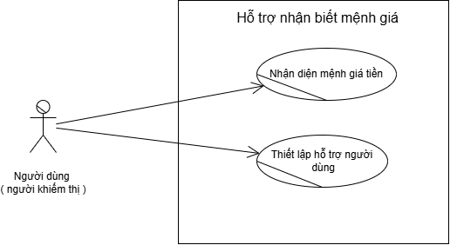
Hình 2.1: Sơ đồ Use Case nghiệp vụ

2.2.2. Mô hình hóa quy trình nghiệp vụ
Mỗi nghiệp vụ được mô tả bằng văn bản, sơ đồ hoạt động, tuần tự và cộng tác để làm rõ trình tự và sự phối hợp giữa các bên tham gia. Dấu gạch chéo ở Hình 2.1 biểu thị mức nghiệp vụ. Hai sơ đồ tương tác xem ứng dụng như một bên cung cấp hỗ trợ; chưa phân rã thành camera, bộ điều khiển hoặc mô hình AI. Các sơ đồ tương tác tập trung vào luồng chính, còn các nhánh lỗi được mô tả trong bảng đặc tả và sơ đồ hoạt động.

2.2.2.1. Nhận diện mệnh giá tiền
a. Bằng văn bản
BUC01 – Nhận diện mệnh giá tiền
Tóm tắt: Người dùng đưa một tờ tiền vào camera để ứng dụng tự xác định và thông báo mệnh giá.
Tác nhân: Người dùng.
Điều kiện trước: Có điện thoại cài ứng dụng và có nhu cầu nhận diện.
Điểm bắt đầu: Người dùng mở ứng dụng tại màn hình nhận diện.
Dòng cơ bản:
1. Người dùng mở ứng dụng tại màn hình nhận diện.
2. Ứng dụng kiểm tra khả năng phục vụ và tự mở camera khi sẵn sàng.
3. Người dùng đưa một tờ tiền vào camera, điều chỉnh khi được hướng dẫn.
4. Ứng dụng tiếp nhận khung hình và xác định mệnh giá theo quy tắc công nhận.
5. Ứng dụng hiển thị mệnh giá hợp lệ, tự đọc tiếng Việt theo thiết lập và không đọc lặp trong cùng lượt.
6. Người dùng đưa tờ tiền ra khỏi camera sau khi tiếp nhận kết quả.
7. Ứng dụng xác nhận tờ tiền đã rời khung hình và tự chuẩn bị nhận diện tờ tiếp theo.
8. Người dùng đưa tờ tiền tiếp theo vào; quy trình tiếp tục từ bước 3.
Dòng thay thế và ngoại lệ:
Tại bước 2: Thiếu quyền camera, camera lỗi hoặc mô hình không sẵn sàng: thông báo nguyên nhân; chỉ tiếp tục sau khi khắc phục.
Tại bước 3–4: Không đủ dữ liệu, độ tin cậy thấp hoặc phát hiện nhiều tờ tiền: chưa công nhận; yêu cầu điều chỉnh và tiếp tục kiểm tra.
Tại bước 5: Nếu bộ phát giọng nói gặp lỗi, ứng dụng giữ kết quả hiển thị, báo khả năng chưa sẵn sàng của âm thanh; sử dụng rung cảnh báo khi thiết bị hỗ trợ và đã được kiểm thử.
Tại bước 6–7: Chỉ mở lượt mới sau khi có đủ căn cứ tiền đã rời camera; mất phát hiện tạm thời không đồng nghĩa đã đổi tờ. Nếu chưa nghe rõ, người dùng có thể đưa tờ tiền ra rồi đưa vào lại.
Tại bước 8: Hai tờ liên tiếp cùng mệnh giá vẫn được xử lý thành hai lượt khi đã xác nhận tờ trước rời camera.
Hậu điều kiện: Có kết quả hợp lệ được hiển thị và thông báo theo thiết lập, hoặc có thông báo chưa xác định/trở ngại rõ ràng. Ứng dụng tiếp tục sẵn sàng nhận tờ tiền tiếp theo; không tự lưu ảnh, không xác thực thật–giả.
Quy tắc liên quan: BR01–BR06, BR08–BR09.

b. Bằng sơ đồ hoạt động
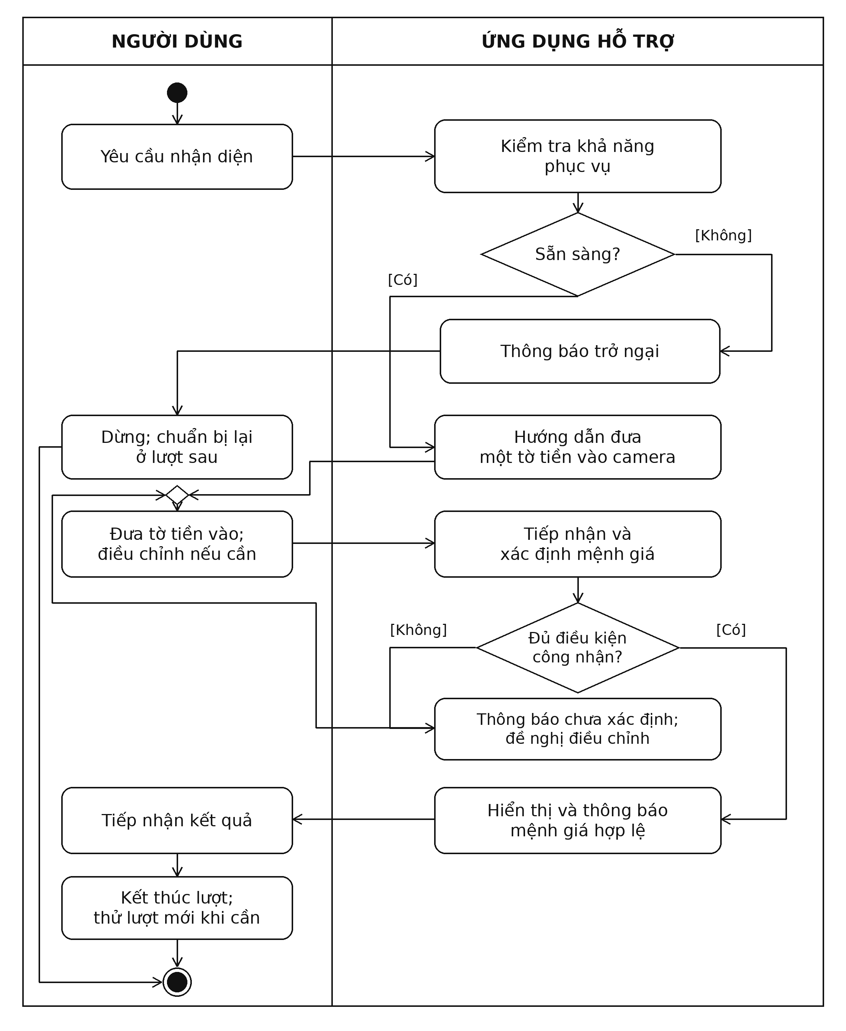
Hình 2.2: Sơ đồ hoạt động nghiệp vụ nhận diện mệnh giá tiền
Ghi chú cập nhật BUC01: Thay ảnh sơ đồ hoạt động theo luồng tự quét, xác nhận tiền rời camera và tự mở lượt tiếp theo.

c. Bằng sơ đồ tuần tự
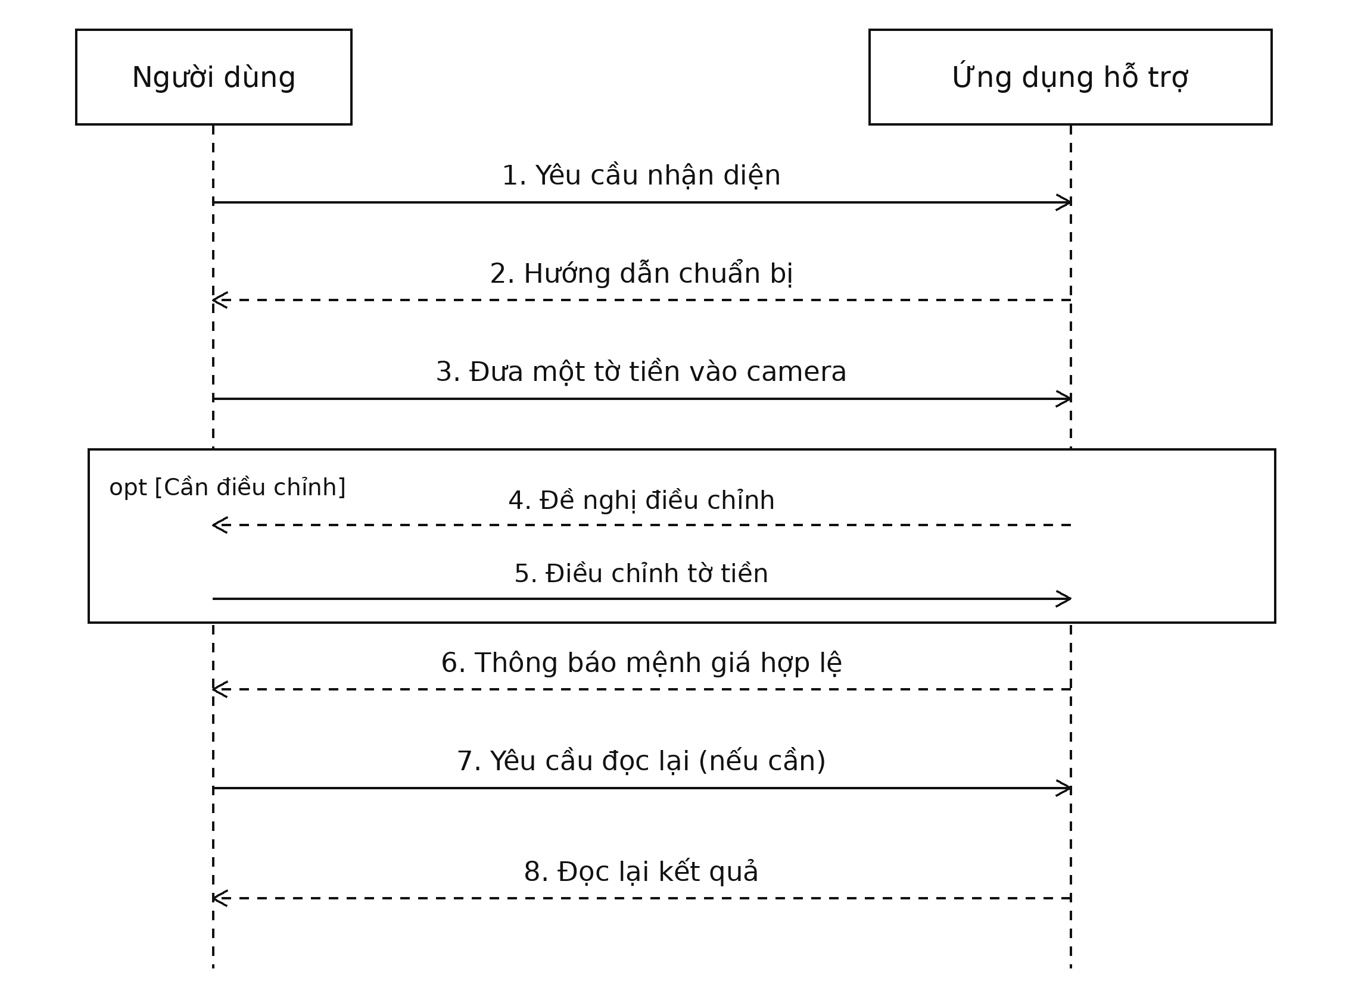
Hình 2.3: Sơ đồ tuần tự nghiệp vụ nhận diện mệnh giá tiền
Ghi chú cập nhật BUC01: Thay ảnh sơ đồ tuần tự; bỏ thông điệp yêu cầu đọc lại, bổ sung vòng lặp nhận diện tờ tiếp theo.
d. Bằng sơ đồ cộng tác
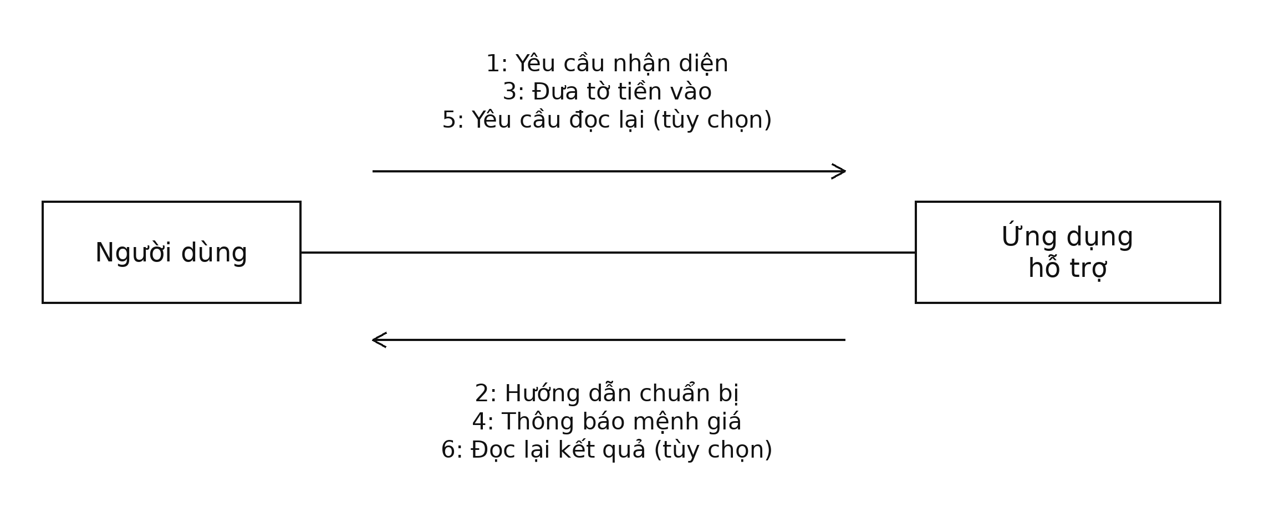
Hình 2.4: Sơ đồ cộng tác nghiệp vụ nhận diện mệnh giá tiền
Ghi chú cập nhật BUC01: Thay ảnh sơ đồ cộng tác; thay thao tác nhận diện lại bằng sự kiện tiền rời camera.

2.2.2.2. Thiết lập hỗ trợ người dùng
a. Bằng văn bản
BUC02 – Thiết lập hỗ trợ người dùng
Tóm tắt: Người dùng điều chỉnh cách ứng dụng hướng dẫn và thông báo sao cho phù hợp với nhu cầu.
Tác nhân: Người dùng.
Điều kiện trước: Ứng dụng mở được phần thiết lập.
Điểm bắt đầu: Người dùng chọn thiết lập hoặc tìm hiểu cách sử dụng.
Dòng cơ bản:
- Người dùng truy cập vào phần thiết lập của ứng dụng.
- Hệ thống hiển thị các danh mục cấu hình hiện tại và mục hướng dẫn sử dụng.
- Người dùng tiến hành tùy chỉnh một hoặc nhiều thông số theo nhu cầu cá nhân (bao gồm: thay đổi tốc độ đọc giọng nói và bật/tắt chế độ rung).
- Người dùng xác nhận hoàn tất việc thay đổi.
- Hệ thống ghi nhận, áp dụng ngay các thông số mới vào ứng dụng và thông báo thành công.
- Người dùng quay lại màn hình chính để tiếp tục sử dụng ứng dụng.
Dòng thay thế và ngoại lệ:
Tại bước 2 hoặc 6: Nếu cần tìm hiểu, người dùng xem/nghe hướng dẫn và quay lại vị trí trước đó.
Tại bước 3–4: Nếu hủy thay đổi, ứng dụng giữ thiết lập đã lưu.
Tại bước 5: Giá trị không hợp lệ hoặc lưu thất bại: thông báo; giữ cấu hình trước, cho phép điều chỉnh và lưu lại.
Nếu thiết bị chưa có giọng đọc hoặc không hỗ trợ rung, thông báo khả năng chưa sẵn sàng; không xác nhận đã thực hiện được phản hồi đó.
Hậu điều kiện: Thiết lập hợp lệ đã được lưu và áp dụng; hoặc cấu hình cũ được giữ nếu người dùng hủy/lưu thất bại.

b. Bằng sơ đồ hoạt động
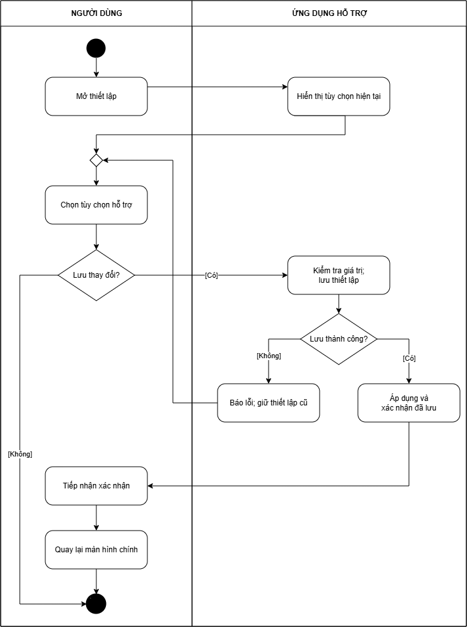
Hình 2.5: Sơ đồ hoạt động nghiệp vụ thiết lập hỗ trợ
c. Bằng sơ đồ tuần tự
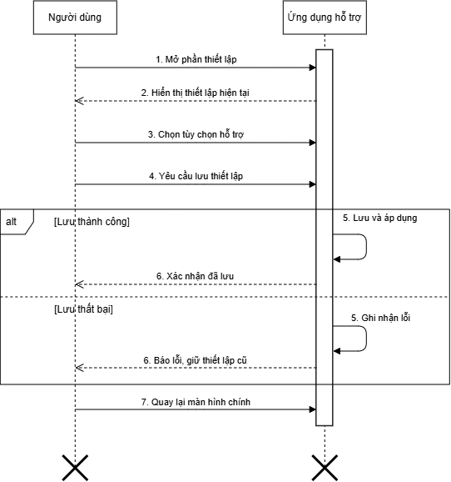
Hình 2.6: Sơ đồ tuần tự nghiệp vụ thiết lập hỗ trợ
d. Bằng sơ đồ cộng tác
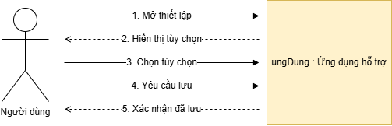
Hình 2.7: Sơ đồ cộng tác nghiệp vụ thiết lập hỗ trợ

2.3. MÔ HÌNH HÓA CHỨC NĂNG

2.3.1. Sơ đồ Use Case hệ thống
Biên chức năng là ứng dụng nhận diện tiền trên điện thoại. Người dùng sử dụng ba chức năng chính: nhận diện mệnh giá tự động, thay đổi thiết lập hỗ trợ và xem hoặc nghe hướng dẫn. Việc cấp quyền, thu nhận khung hình, kiểm tra độ tin cậy và phát âm thanh là những bước bên trong chức năng tương ứng; không phải tất cả các bước kỹ thuật đều cần trở thành một Use Case độc lập.
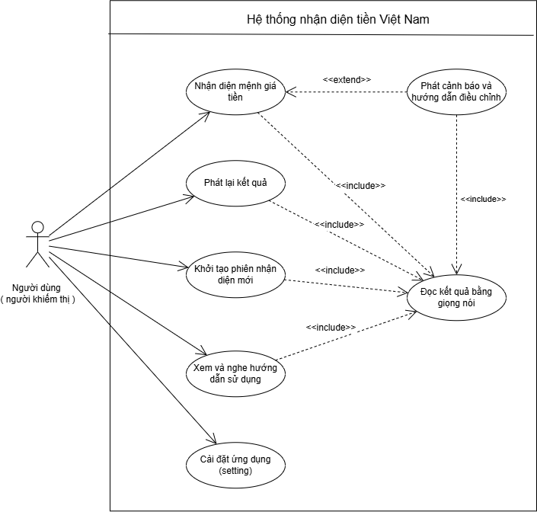
Hình 2.8: Sơ đồ Use Case hệ thống
Ghi chú cập nhật: Thay ảnh Use Case hệ thống; bỏ UC02 và UC03, giữ UC01, UC04, UC05 và các Use Case phụ trợ.

Mã | Tên Use Case | Mục đích
UC01 | Tự động nhận diện tiền qua camera | Tự xác định, thông báo mệnh giá và sẵn sàng nhận tờ tiền tiếp theo.
UC04 | Thay đổi thiết lập hỗ trợ | Lưu cấu hình tốc độ đọc giọng nói và chế độ rung.
UC05 | Xem và nghe hướng dẫn | Tìm hiểu cách dùng và xử lý các tình huống thường gặp.

2.3.2. Đặc tả Use Case hệ thống
Tên use case | Tự động nhận diện mệnh giá tiền
Tóm tắt | Hệ thống tự thu nhận các khung hình camera khi ứng dụng sẵn sàng, xác định mệnh giá một tờ tiền, hiển thị và thông báo bằng tiếng Việt theo thiết lập. Sau khi tờ tiền rời camera, hệ thống tự chuẩn bị nhận diện tờ tiếp theo.
Tác nhân | Người dùng
Use case liên quan | Bao gộp (<<include>>) Use Case Đọc kết quả bằng giọng nói theo thiết lập; Use Case Phát cảnh báo và hướng dẫn điều chỉnh mở rộng (<<extend>>) từ Nhận diện mệnh giá tiền khi có tình huống chưa đủ điều kiện.
Dòng sự kiện chính | Bước 1: Người khiếm thị mở ứng dụng tại màn hình nhận diện.  Bước 2: Hệ thống kiểm tra quyền camera, mô hình và khả năng phát giọng trước khi nhận diện.  Bước 3: Khi sẵn sàng, ứng dụng tự mở camera, bắt đầu lấy khung hình và hướng dẫn đưa một tờ tiền vào.  Bước 4: Người khiếm thị đưa tờ tiền vào; hệ thống liên tục trích xuất khung hình từ camera.  Bước 5: Hệ thống xử lý khung hình bằng mô hình AI và thu nhận dự đoán mệnh giá cùng điểm tin cậy.  Bước 6: Hệ thống chỉ công nhận mệnh giá thuộc danh mục hỗ trợ khi điểm tin cậy đạt ngưỡng và ổn định theo số khung hình quy định.  Bước 7: Hệ thống hiển thị mệnh giá bằng số lớn, tự động đọc đầy đủ bằng tiếng Việt theo tốc độ đã lưu và rung thiết bị nếu tùy chọn rung được bật.  Bước 8: Hệ thống giữ mệnh giá và trạng thái công nhận của lượt hiện tại trong bộ nhớ tạm của phiên nhận diện để tránh đọc lặp. Khi tờ tiền rời camera đủ điều kiện hoặc người dùng rời màn hình, trạng thái này được đặt lại; không lưu thành lịch sử.  Bước 9: Người khiếm thị đưa tờ tiền ra khỏi camera. Hệ thống tiếp tục quan sát và xác nhận tờ tiền đã rời khung hình.  Bước 10: Khi đủ căn cứ tiền đã rời camera, ứng dụng xóa trạng thái công nhận của lượt trước, sẵn sàng nhận tờ tiếp theo mà không cần bấm nút.  Bước 11: Người khiếm thị đưa tờ tiếp theo vào; ứng dụng tiếp tục xử lý từ bước 4, kể cả khi hai tờ có cùng mệnh giá.
Dòng sự kiện phụ | Nếu hình ảnh không đạt chuẩn (mờ, quá xa, bị che khuất), hệ thống kích hoạt Use Case “Phát cảnh báo và hướng dẫn điều chỉnh”.  Nếu chưa cấp quyền camera, giải thích mục đích và yêu cầu cấp quyền. Đồng ý: tiếp tục kiểm tra. Từ chối: không mở camera; hướng dẫn cách cấp lại quyền.  Nếu phát hiện nhiều tờ tiền, yêu cầu chỉ đưa một tờ và tiếp tục kiểm tra. Không cộng tổng; các tờ chồng khuất có thể chưa được phát hiện đầy đủ và phải được kiểm thử.  Không công nhận nhãn ngoài danh mục hỗ trợ. Vật lạ hoặc tiền ngoài dữ liệu cần kiểm thử để đánh giá nhận nhầm.  Nếu camera mất dấu tờ tiền trong thời gian ngắn hoặc khung hình bị bỏ qua, không tự xác nhận đã thay tờ. Chỉ bắt đầu lượt mới khi có đủ căn cứ tờ tiền rời camera.  Nếu hai tờ liên tiếp cùng mệnh giá, hệ thống vẫn thông báo ở lượt mới sau khi đã xác nhận tờ trước rời camera.  Nếu người dùng chưa nghe rõ, có thể đưa tờ tiền ra khỏi camera rồi đưa vào lại để tạo lượt mới khi đủ điều kiện.  Nếu người dùng rời màn hình hoặc ứng dụng xuống nền, hệ thống dừng camera và loại bỏ kết quả đến muộn; không tiếp tục đọc dữ liệu cũ.
Điều kiện tiên quyết | Đã cài đặt ứng dụng và mở màn hình chính nhận diện tiền. Quyền camera và khả năng hoạt động của mô hình được kiểm tra trước khi thu nhận hình ảnh.
Hậu điều kiện | Kết quả mệnh giá được công nhận và giữ trong bộ nhớ tạm, hoặc trạng thái chưa xác định được thông báo. Khi tờ tiền rời camera và đủ điều kiện, hệ thống tự sẵn sàng cho lượt tiếp theo.

Tên use case | Đọc kết quả bằng giọng nói (Text-to-Speech)
Tóm tắt | Module hệ thống chịu trách nhiệm nhận chuỗi văn bản đầu vào, chuyển đổi thành âm thanh tiếng Việt và phát qua loa để thông báo cho người dùng.
Tác nhân | Hệ thống
Use case liên quan | Được gọi (<<include>>) bởi các Use Case: Tự động nhận diện mệnh giá tiền, Phát cảnh báo và hướng dẫn điều chỉnh, Xem và nghe hướng dẫn sử dụng.
Dòng sự kiện chính | Bước 1: Hệ thống nhận một chuỗi văn bản cần đọc từ Use Case đang gọi nó (Ví dụ: "Năm mươi nghìn đồng" từ luồng nhận diện, hoặc "Môi trường quá tối" từ luồng cảnh báo).  Bước 2: Hệ thống kiểm tra cấu hình tốc độ đọc đang được lưu trong Cài đặt.  Bước 3: Hệ thống đưa chuỗi văn bản vào bộ công cụ Text-to-Speech để tổng hợp thành luồng âm thanh.  Bước 4: Hệ thống phát âm thanh ra loa ngoài hoặc tai nghe của thiết bị.  Bước 5: Kết thúc luồng phát, hệ thống trả quyền điều khiển về lại cho Use Case ban đầu.
Dòng sự kiện phụ | Nếu đang phát hướng dẫn mà có mệnh giá mới đã được công nhận, hệ thống dừng lời hướng dẫn và ưu tiên đọc kết quả. Không ngắt lời thông báo mệnh giá đang phát chỉ để đọc cảnh báo thứ yếu; yêu cầu mới phải được quản lý theo mức ưu tiên và trạng thái phát.  Nếu thiết bị không có giọng tiếng Việt khả dụng, hệ thống không xác nhận đã đọc thành công; hiển thị chỉ dẫn cài đặt giọng đọc và sử dụng rung hoặc âm báo dự phòng nếu chức năng tương ứng đã được tích hợp, kiểm thử.  Nếu âm lượng phương tiện đang ở mức 0, ứng dụng hướng dẫn người dùng kiểm tra âm lượng và có thể rung cảnh báo khi thiết bị hỗ trợ. Ứng dụng không tự ý thay đổi âm lượng hệ thống; việc người dùng có nghe được hay không phải được kiểm thử trên thiết bị thực tế.
Điều kiện tiên quyết | Thiết bị có hỗ trợ công cụ chuyển văn bản thành giọng nói Tiếng Việt.
Hậu điều kiện | Âm thanh/Phản hồi xúc giác được phát ra thành công, không làm gián đoạn các luồng xử lý khác của ứng dụng.

Tên use case | Phát cảnh báo và hướng dẫn điều chỉnh
Tóm tắt | Hệ thống tự động phát hiện các lỗi của khung hình chụp và phát thông báo âm thanh bằng Tiếng Việt để hướng dẫn cho người dùng điều chỉnh lại vị trí tờ tiền.
Tác nhân | Hệ thống
Use case liên quan | Mở rộng (<<extend>>) từ Use Case Nhận diện mệnh giá tiền; Bao gộp (<<include>>) Use Case Đọc kết quả bằng giọng nói.
Dòng sự kiện chính | Bước 1: Luồng camera của hệ thống trả về một khung hình  Bước 2: Module tiền xử lý là phân tích các chỉ số vật lý của khung hình (độ sáng, độ nét, khoảng cách, …).  Bước 3: Hệ thống phát hiện chỉ số không đạt chuẩn và phân loại lỗi.  Bước 4: Khi khung hình chưa đạt điều kiện xử lý, hệ thống có thể bỏ qua lượt suy luận AI tương ứng để giảm tải, nhưng vẫn tiếp tục nhận khung hình mới ở mức cần thiết để kiểm tra thay đổi chất lượng ảnh và trạng thái tiền rời camera.  Bước 5: Hệ thống gọi Use case “Đọc kết quả bằng giọng nói” để phát ra câu lệnh hướng dẫn người dùng với mã lỗi tương ứng hiện tại đang mắc phải.  Bước 6: Hệ thống giới hạn tần suất phát hướng dẫn và dành khoảng nghỉ để người dùng điều chỉnh, không dừng hoàn toàn luồng camera trong khoảng nghỉ.  Bước 7: Hệ thống tiếp tục lấy khung hình mới để kiểm tra vòng lặp.
Dòng sự kiện phụ | Nếu môi trường xung quanh quá tối, cảm biến camera không thu đủ chi tiết,hệ thống phát thông báo: "Môi trường quá tối đề nghị bật đèn pin". Trong phiên quét, ảnh tooDark và lux<60 trong ba frame làm hệ thống thử bật Flash (Torch) camera sau. Nếu bật lỗi, tiếp tục nhắc chuyển nơi đủ sáng; nếu bật được, bỏ frame cũ. Code chưa đọc TTS xác nhận bật.  Nếu tờ tiền chiếm diện tích quá nhỏ trong khung hình, hệ thống phát thông báo: "Tờ tiền quá xa, vui lòng đưa điện thoại lại gần hơn".  Nếu tờ tiền bị tràn ra ngoài rìa camera, không lấy được toàn bộ mệnh giá, hệ thống phát thông báo: "Vui lòng đưa điện thoại ra xa một chút để lấy trọn tờ tiền".  Nếu tay người cầm bị rung lắc mạnh hoặc di chuyển tiền quá nhanh, hình ảnh mất nét, hệ thống phát thông báo: "Hình ảnh bị mờ, vui lòng giữ yên điện thoại".  Nếu camera quét trúng một xấp tiền có nhiều tờ đè lên nhau, hệ thống phát thông báo: "Phát hiện nhiều tờ tiền cùng lúc, vui lòng chỉ cầm một tờ trên tay".  Nếu người dùng loay hoay liên tục 15 giây nhưng vẫn không thể đưa khung hình về trạng thái đạt chuẩn, hệ thống phát âm báo nhắc nhở tổng hợp: "Chưa thể nhận diện. Hãy đảm bảo bạn đang cầm 1 tờ tiền ở khoảng cách 20 centimet trong môi trường đủ sáng".
Điều kiện tiên quyết | Camera đang quét nhưng hình ảnh thu được không đủ điều kiện để mô hình AI đưa ra kết quả.
Hậu điều kiện | Khung hình đạt chuẩn, hệ thống quay lại tiến trình nhận diện bình thường.

Tên use case | Cài đặt ứng dụng (thay đổi thiết lập hỗ trợ)
Tóm tắt | Cung cấp giao diện để người dùng cá nhân hóa các tính năng hỗ trợ như thay đổi, lưu và áp dụng tốc độ đọc giọng nói và chế độ rung.
Tác nhân | Người dùng
Use case liên quan | Không có
Dòng sự kiện chính | Bước 1: Người dùng tương tác với nút cài đặt để mở màn hình thiết lập, nếu rời màn hình quét, hệ thống sẽ tạm dừng lượt nhận diện.  Bước 2: Hệ thống hiển thị tốc độ giọng đọc đang lưu, trạng thái rung và đường dẫn nghe hướng dẫn sử dụng.  Bước 3: Người dùng thao tác điều chỉnh (Thay đổi tốc độ đọc giọng nói, bật/tắt chế độ rung).  Bước 4: Người dùng bấm “Lưu”  Bước 5: Hệ thống lập tức lưu lại các thiết lập này vào bộ nhớ cục bộ của thiết bị.  Bước 6: Khi thành công, hệ thống sẽ áp dụng cấu hình.  Bước 7: Người dùng quay lại màn hình chính, các lần sử dụng sau sẽ tiếp tục nạp cấu hình đã lưu.
Dòng sự kiện phụ | Nếu lần đầu chưa cấu hình thì hệ thống sẽ lưu mặc định.  Nếu dữ liệu thiết lập bị lỗi khi đọc hoặc lưu, hệ thống thông báo sự cố; không áp dụng giá trị chưa lưu. Có thể sử dụng giá trị mặc định khi không đọc được cấu hình đã lưu.  Nếu người dùng quay lại hoặc hủy khi chưa bấm “Lưu”, ứng dụng bỏ thay đổi tạm thời và tiếp tục sử dụng cấu hình đã lưu trước đó.  Nếu thiếu giọng đọc tiếng Việt hoặc thiết bị không hỗ trợ rung, hệ thống thông báo giới hạn của chức năng tương ứng; không xác nhận đã phát âm thanh hoặc rung khi chưa thực hiện thành công.
Điều kiện tiên quyết | Ứng dụng đang mở và hiển thị màn hình chính
Hậu điều kiện | Các thiết lập mới ngay lập tức có hiệu lực và được áp dụng cho toàn bộ hoạt động tiếp theo của ứng dụng.

Tên use case | Xem và nghe hướng dẫn sử dụng
Tóm tắt | Cung cấp tài liệu và âm thanh hướng dẫn chi tiết cách cầm điện thoại và cách đưa tờ tiền, sử dụng nút chức năng, nghe kết quả và xử lý khi chưa nhận diện được, khoảng cách an toàn và điều kiện ánh sáng để thao tác nhận diện đạt hiệu quả tốt nhất.
Tác nhân | Người dùng
Use case liên quan | Bao gộp (<<include>>) Use Case Đọc kết quả bằng giọng nói
Dòng sự kiện chính | Bước 1: Người dùng chọn chức năng “Hướng dẫn sử dụng” trên màn hình.  Bước 2: Hệ thống tạm dừng quét và âm thanh nhận diện nếu đang hoạt động, hiển thị ba bước hướng dẫn sử dụng trên cùng một màn hình.  Bước 3: Hệ thống hiển thị nội dung hướng dẫn bằng văn bản với nhãn phù hợp cho công cụ đọc màn hình.  Bước 4: Người dùng tiếp nhận ba bước hướng dẫn gồm đưa tờ tiền trước camera, giữ yên điện thoại và nghe kết quả; sau đó đưa tiền ra để nhận diện tờ tiếp theo.  Bước 5: Người dùng có thể chọn nút “Nghe hướng dẫn” để nghe toàn bộ nội dung trên màn hình.  Bước 6: Ứng dụng đọc hướng dẫn bằng tiếng Việt theo tốc độ đã lưu; người dùng có thể ngừng phát bằng thao tác phù hợp.  Bước 7: Người dùng quay lại màn hình chính nhận diện. Nếu tiếp tục nhận diện, hệ thống tạo trạng thái lượt mới để không sử dụng kết quả cũ.
Dòng sự kiện phụ | Nếu người dùng yêu cầu nghe hướng dẫn trong khi phần hướng dẫn đang phát, hệ thống dừng nội dung cũ trước khi bắt đầu lần đọc mới.  Nếu người dùng chuyển về màn hình nhận diện khi âm thanh hướng dẫn chưa kết thúc, ứng dụng gọi lệnh dừng phát và không phát tiếp sau khi rời màn hình.  Giọng đọc không sẵn sàng: báo sự cố, giữ nội dung văn bản có nhãn để công cụ đọc màn hình có thể truy cập nếu hoạt động.
Điều kiện tiên quyết | Ứng dụng mở được màn hình hướng dẫn
Hậu điều kiện | Ba bước hướng dẫn được hiển thị và có thể được phát bằng tiếng Việt khi thiết bị đáp ứng; người dùng quay lại trạng thái sẵn sàng sử dụng các chức năng khác.

2.4. SƠ ĐỒ LỚP

2.4.1. Sơ đồ lớp mức phân tích
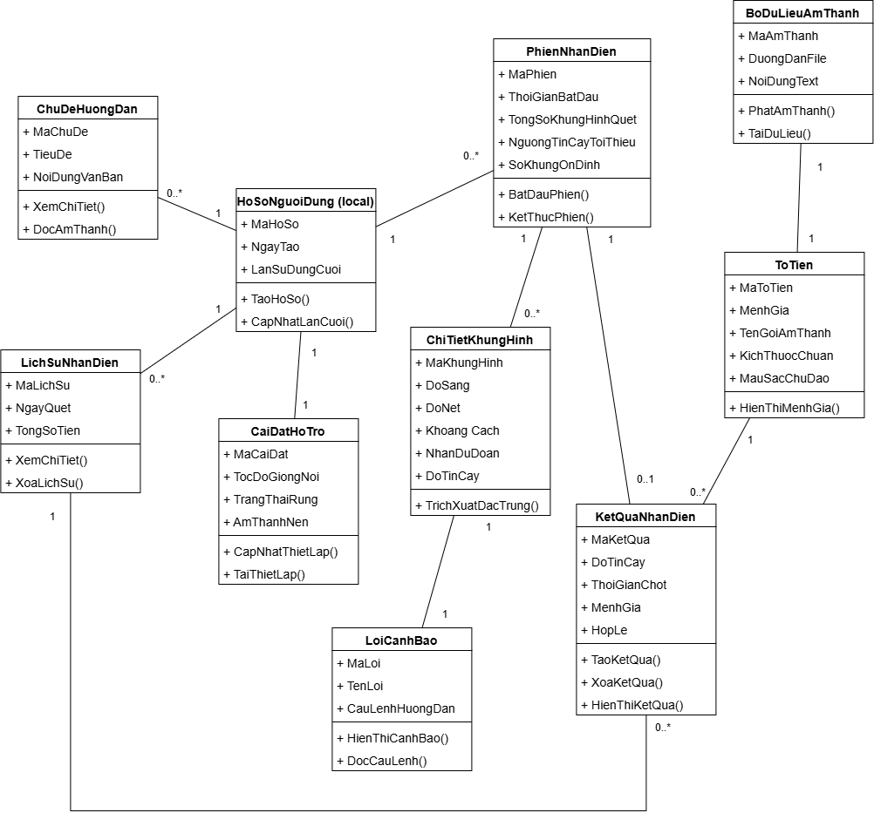
Hình 2.9: Sơ đồ lớp mức phân tích
Ghi chú cập nhật: Thay ảnh sơ đồ lớp mức phân tích; bỏ chức năng/lớp lưu lịch sử không phù hợp BR08 và thể hiện lượt nhận diện tự động.

2.4.2. Sơ đồ lớp mức thiết kế

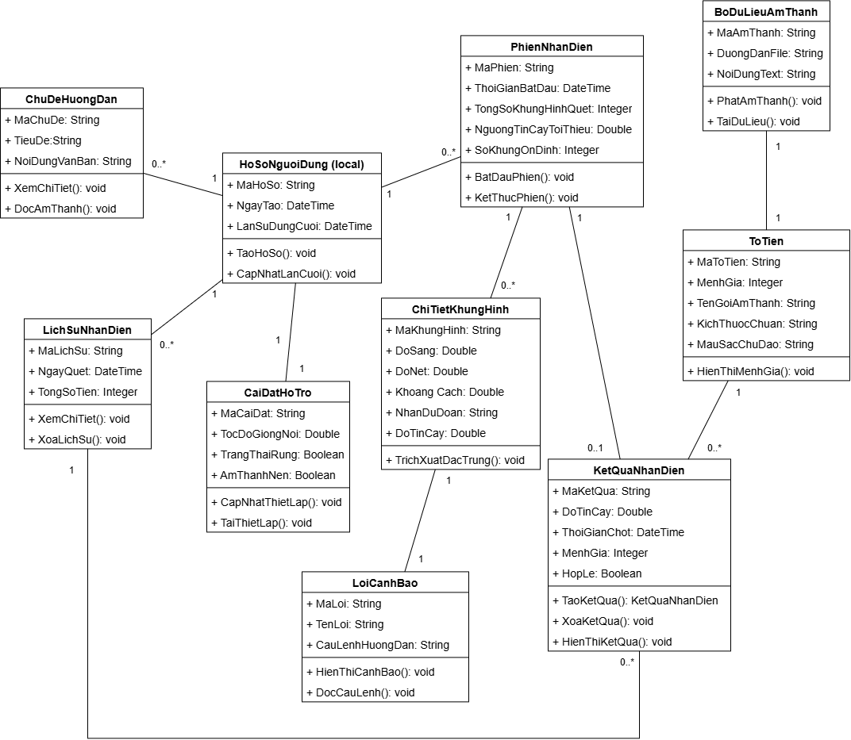
Hình 2.10: Sơ đồ lớp mức thiết kế
Ghi chú cập nhật: Thay ảnh sơ đồ lớp mức thiết kế; bổ sung cơ chế quản lý trạng thái quét, chống đọc lặp và phát hiện tiền rời camera.

KẾT CHƯƠNG 2
Chương 2 xác định hai Use Case nghiệp vụ và ba Use Case hệ thống chính, kèm đặc tả và các sơ đồ mô tả tương tác. Các luồng cấp quyền, dữ liệu chưa hợp lệ, nhận diện tự động, chuyển lượt khi tờ tiền rời camera, lưu thiết lập và lỗi âm thanh đã được đặt trong cùng phạm vi. Đây là cơ sở để tiếp tục thiết kế lớp, dữ liệu và giao diện, đồng thời xây dựng ca kiểm thử mà không mở rộng ngoài mục tiêu nhận diện mệnh giá.

TÀI LIỆU THAM KHẢO
[1] Nhóm thực hiện. MÔ TẢ NGHIỆP VỤ HỆ THỐNG (1).docx. Tài liệu nội bộ về ứng dụng nhận diện mệnh giá tiền Việt Nam, được cung cấp trong quá trình thực hiện đề tài.
[2] Đã dán markdown (1).md. Nội dung hướng dẫn gộp thành hai Use Case nghiệp vụ và trình bày đặc tả, tệp do người dùng cung cấp.
[3] 2001230522_DangQuangMinh_TH_PTTKHT (1).doc. Bài mẫu thực hành phân tích thiết kế hệ thống quản lý kho hàng; chỉ tham khảo cấu trúc, hình thức và form đặc tả.
[4] Lich_phan_chia_cong_viec_Nhan_dien_menh_gia_tien_Viet_Nam.docx. Kế hoạch dự kiến 12 tuần và phân công theo TV1–TV3, tài liệu của đề tài.
[5] Android Developers. Voice – isNetworkConnectionRequired(). Tài liệu tham khảo điều kiện kết nối của giọng TTS. https://developer.android.com/reference/android/speech/tts/Voice#isNetworkConnectionRequired(). Truy cập ngày 07/09/2026.
[6] Object Management Group. Unified Modeling Language, version 2.5.1. https://www.omg.org/spec/UML/2.5.1/About-UML. Truy cập ngày 07/09/2026.
Tài liệu mẫu quản lý kho không được dùng làm dữ liệu khảo sát cho đề tài nhận diện tiền. Báo cáo không đưa kết quả phỏng vấn, huấn luyện hoặc kiểm thử chưa được cung cấp thành kết quả thực tế.

